Наименование организации | ООО «Реммонтаж»
ИНН | 4023008243
КПП | 402301001
Местонахождение (адрес) | 249440, Калужская область,  г. Киров, пл. Заводская, д.2
Телефон руководителя организации | 8 (48456) 5-16-35
Телефон ответственного исполнителя | 8 (48456) 5-16-35
Атрибуты решения по принятому тарифу (наименование, дата, номер) | Постановление №304-ЭК  от 17.11.2011г.
Наименование регулирующего органа, принявшего решение | Министерство конкурентной политики и тарифов Калужской области
Период действия принятого тарифа | 01.01.2012 г. - 31.12.2012 г.
Источник опубликования | Газета «Весть»
Тариф на утилизацию (захоронение) твердых бытовых отходов на упрощенной системе налогообложение, руб./м3 | 104,31 руб.

Наименование организации
ИНН
КПП
Местонахождение (адрес)
Телефон руководителя организации
Телефон ответственного исполнителя
Атрибуты решения по принятой надбавке к тарифу для потребителей (наименование, дата, номер)
Наименование регулирующего органа, принявшего решение
Период действия принятой надбавки | Не утверждалась
Источник опубликования
Надбавка к тарифу на утилизацию (захоронение) твердых бытовых отходов для потребителей, руб./м3
1. информация раскрывается регулируемой организацией не позднее 30 дней со дня принятия соответствующего решения об установлении;
2. одновременно с указанной информацией раскрываются сведения, указанные в пунктах а-д, з, и раздела 2 и пунктах б-д раздела 3 настоящей формы, учтенные органом исполнительной власти субъекта Российской Федерации (органом местного самоуправления) при установлении тарифов и надбавок к тарифам на очередной период регулирования;
3. не позднее 25 дней со дня принятия соответствующего решения об установлении тарифа/надбавки на очередной период регулирования, для публикации на сайте в сети Интернет, в министерство конкурентной политики и тарифов Калужской области в электронном виде представляется вся подлежащая раскрытию информация.

Наименование организации | ООО «Реммонтаж»
ИНН | 4023008243
КПП | 402301001
Местонахождение (адрес) | Калужская обл., г. Киров,  пл. Заводская, д. 2
Отчетный период | 2012 год - план

Наименование показателя | Показатель
а) Вид деятельности организации (утилизация твердых бытовых отходов, захоронение твердых бытовых отходов) | Захоронение ТБО
б) Выручка (тыс. рублей) | 6467,50
в) Себестоимость производимых товаров (оказываемых услуг) (тыс. рублей) | 6212,50
расходы на оплату труда и отчисления на социальные нужды основного производственного персонала | 1956,35
расходы на амортизацию основных производственных средств и аренду имущества, используемого в технологическом процессе | 22,90
общепроизводственные (цеховые) расходы, в том числе | 903,10
расходы на оплату труда и отчисления на социальные нужды | 595,00
общехозяйственные (управленческие) расходы, в том числе | 1580,70
расходы на оплату труда и отчисления на социальные нужды | 931,70
расходы на ремонт (капитальный и текущий) основных производственных средств | 204,50
расходы на услуги производственного характера, выполняемые по договорам с организациями на проведение регламентных работ в рамках технологического процесса³⁻⁴ | _
расходы на топливо и гсм | 775,00
расходы на материалы | 769,95
г) Валовая прибыль (тыс. рублей) | 255,00
д) Чистая прибыли по регулируемому виду деятельности (тыс. рублей), в том числе:
размер расходования чистой прибыли на финансирование мероприятий, предусмотренных инвестиционной программой регулируемой организации по развитию системы (объектов) утилизации твердых бытовых отходов (тыс. рублей) | -
е) Изменение стоимости основных фондов (тыс. рублей), в том числе: | -
за счет ввода (вывода) их из эксплуатации (тыс. рублей) | -
ж) Сведения об источнике публикации годовой бухгалтерской отчетности, включая бухгалтерский баланс и приложения к нему⁵ | _
з) Объем принятых на утилизацию (захоронению) твердых бытовых отходов (тыс. м3 в год) | 62
и) Среднесписочная численность основного производственного персонала (человек) | 10
1. все показатели отражается в части регулируемой деятельности (водоотведение, очистка сточных вод, транспортирование стоков, обработка осадка, утилизация осадка сточных вод);
2. информация раскрывается регулируемой организацией не позднее 30 дней со дня сдачи годового бухгалтерского баланса в налоговые органы и должна соответствовать годовой бухгалтерской отчетности за отчетный год;
3. одновременно с информацией о расходах на ремонт (капитальный и текущий) основных производственных средств и расходах на услуги производственного характера, выполняемые по договорам с организациями на проведение регламентных работ в рамках технологического процесса, на сайте в сети Интернет публикуется информация об объемах товаров и услуг, их стоимости и способах приобретения у тех организаций, сумма оплаты услуг которых превышает 20% суммы расходов по каждой из указанных статей расходов. При этом указывается информация о поставке товаров и услуг, стоимость которых превышает 20% суммы поставки товаров и услуг каждой из этих организаций;
4. не позднее 25 дней со дня сдачи годового бухгалтерского баланса в налоговые органы, для публикации на сайте в сети Интернет, в министерство конкурентной политики и тарифов Калужской области в электронном виде представляется вся подлежащая раскрытию информация;
5. раскрывается регулируемыми организациями, выручка от регулируемой деятельности которых превышает 80% совокупной выручки за отчетный год.

Наименование организации | ООО «Реммонтаж»
ИНН | 4023008243
КПП | 402301001
Местонахождение (адрес) | 249440, Калужская область,  г. Киров, пл. Заводская, д.2

Форма 5.3. Информация об инвестиционных программах
и отчетах об их реализации

а) наименование инвестиционной программы | Не утверждалась
б) цель инвестиционной программы
в) сроки начала и окончания реализации
инвестиционной программы

г) потребности в финансовых средствах, необходимых для реализации инвестиционной программы

Наименование мероприятия <4> | Потребность в  финансовых  средствах  на 2012 год,  тыс. руб. | Источник  финансирования
Всего, в том числе
1.
2.
и т.д.

--------------------------------
<1> - в официальных печатных изданиях сведения, указанные в пунктах г-е, публикуются в отношении мероприятий инвестиционной программы, доля расходов на реализацию каждого из которых превышает 5% суммы финансирования инвестиционной программы за отчетный год;
<2> - информация раскрывается регулируемой организацией не позднее 30 дней со дня сдачи годового бухгалтерского баланса в налоговые органы и должна соответствовать годовой бухгалтерской отчетности за отчетный год;
<3> - не позднее 25 дней со дня сдачи годового бухгалтерского баланса в налоговые органы для публикации на сайте в сети Интернет в министерство конкурентной политики и тарифов Калужской области в электронном виде предоставляется вся подлежащая раскрытию информация;
<4> - заполняется организацией в соответствии с инвестиционной программой.

Наименование организации | ООО «Реммонтаж»
ИНН | 4023008243
КПП | 402301001
Местонахождение (адрес) | 249440, Калужская область,  г. Киров, пл. Заводская, д.2

д) показатели эффективности реализации инвестиционной
программы <1>

Наименование показателей <2> | Значения  показателей  на  предыдущий  отчетный  период | Значения  показателей  на текущий  отчетный  период | Ожидаемые  значения  после  реализации  мероприятия
Наименование мероприятия <3>
Срок окупаемости, лет
Продолжительность (бесперебойность)
поставки товаров и услуг (час./день)
Коэффициент защищенности объектов от
пожаров (час./день)
Суммарная продолжительность пожаров
на объектах для утилизации
(захоронения) ТБО (часов)
Коэффициент пожароустойчивости
объектов от пожаров (ед.)
Суммарная площадь объектов,
подверженных пожарам (кв. м)
Площадь объектов для утилизации
(захоронения) ТБО (кв. м)
Наличие контроля качества товаров и
услуг (%)
Соответствие качества товаров и услуг
установленным требованиям (%)
Количество анализов проб атмосферного
воздуха, соответствующее предельно
допустимым концентрациям (ед.)
Удельное потребление (куб. м/чел.)
Объем от населения утилизированных
(захороненных) ТБО (тыс. куб. м)
Расход электроэнергии на утилизацию 1
куб. м ТБО, кВт.ч/куб. м
Расход топлива на утилизацию
(захоронение) 1 куб. м ТБО,
кВт.ч/куб. м
Производительность труда на 1
человека, тыс. руб./чел.
Другие показатели, предусмотренные
инвестиционной программой

--------------------------------
<1> - перечень показателей приведен с учетом приложения N 5 к Методике проведения мониторинга выполнения производственных и инвестиционных программ, утвержденной приказом Министерства регионального развития РФ от 14.04.2008 N 48;
<2> - данный перечень показателей не является исчерпывающим и может быть дополнен показателями, определенными в инвестиционной программе организации коммунального комплекса;
<3> - показатели заполняются в разбивке по мероприятиям, наименование мероприятий и их перечень вводятся организацией в соответствии с инвестиционной программой.

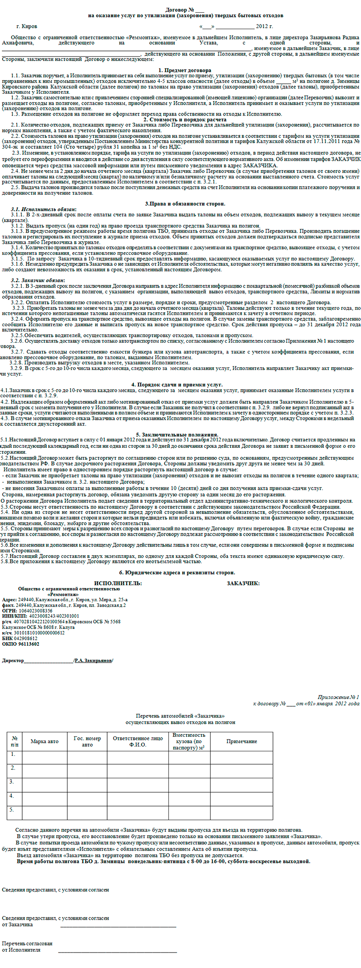

1 - информация раскрывается регулируемой организацией не позднее 30 дней со дня принятия соответствующего решения об установлении тарифа/надбавки на очередной период регулирования;
2 - не позднее 25 дней со дня принятия соответствующего решения об установлении тарифа/надбавки на очередной период регулирования, для публикации на сайте в сети Интернет, в министерство конкурентной политики и тарифов Калужской области в электронном виде представляется вся подлежащая раскрытию информация.

